Touches importantes de la télécommande pour caméra Yealink :

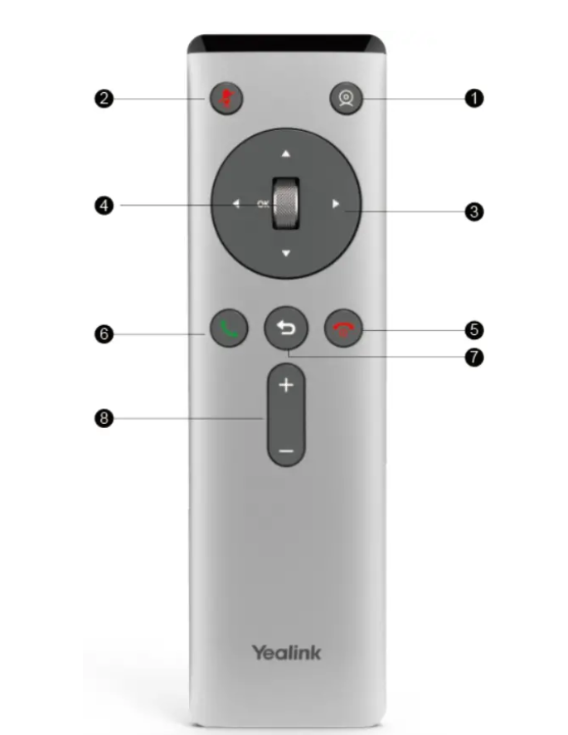
- Désactiver ou réactiver la caméra (la caméra vous suit) ;
- Desactiver le haut-parleur ;
- Naviguez jusqu'à l'élément de menu souhaité ;
- Zoomer et dézoomer ;
- Mettre fin à un appel ou quitter une conférence téléphonique
• Revenir à l'écran de veille
• Appuyez longuement pour éteindre le système ou mettre le système en veille (il ne vient plus à l’écran de veille)
• Appuyez dessus pour allumer le système lorsque le système est éteint mais pas éteint ;
- Entrez dans l'écran de pré-numérotation, l'écran de numérotation ou l'écran de réponse ;
- Retourner au menu precedent;
- Réglez le volume du haut-parleur.

Important à savoir : Le capteur infrarouge se situe dans l'indicateur LED de la caméra. Dirigez la télécommande vers le capteur infrarouge pour faire fonctionner la caméra.

